AVANCE PROYECTO

JHON ALEXANDER RIVERA

VICTOR MANUEL SALAZAR

Utilizaremos Dialogflow para la creación y configuración del chatbot: dialogflow.cloud.google.com

Iniciamos sesión con nuestra cuenta de Google.

Creamos un nuevo agente y le ponemos un nombre a nuestro bot

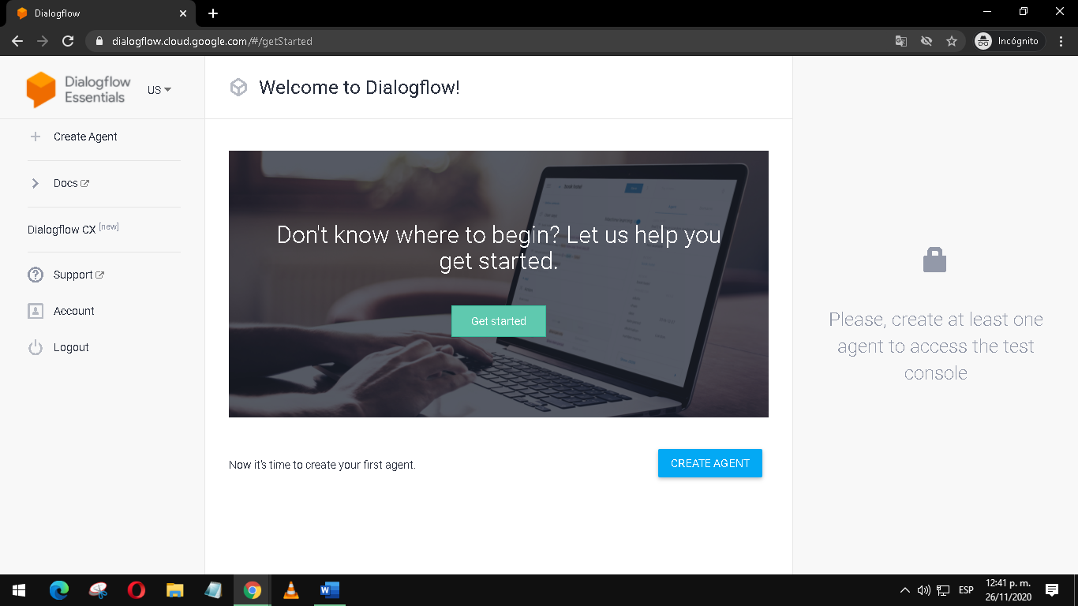

Le ponemos un nombre

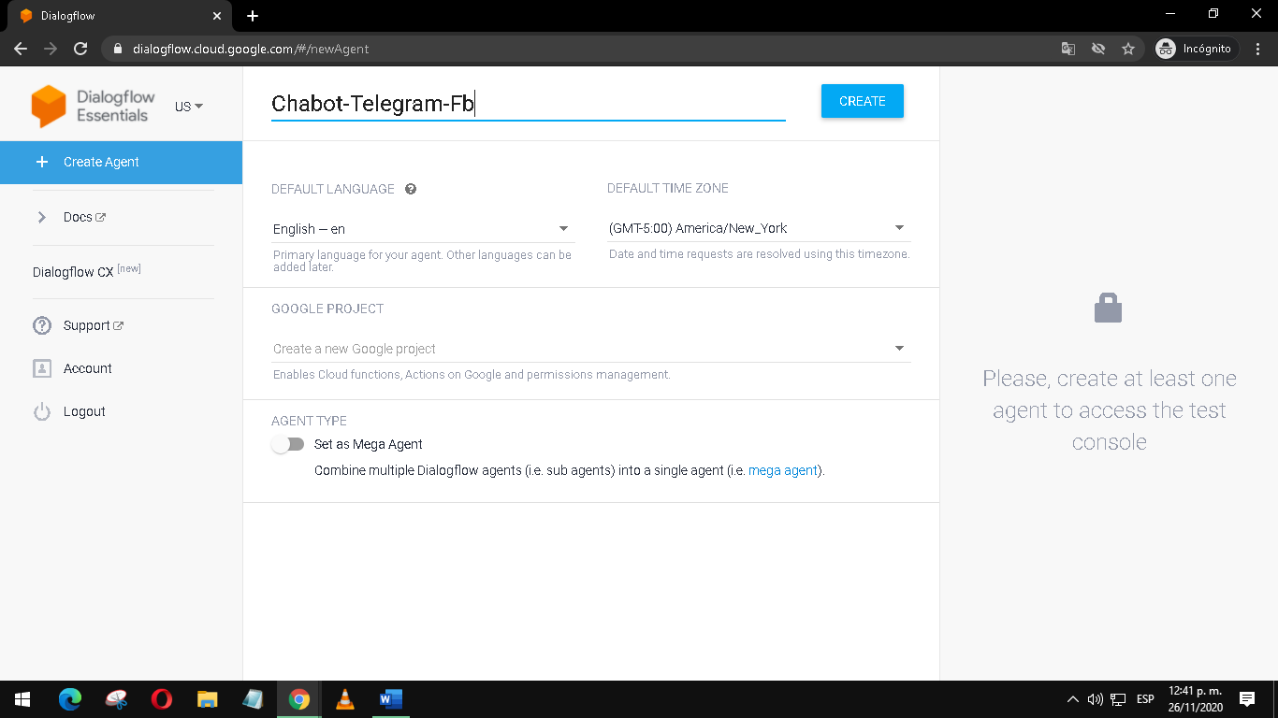

Se nos crea por defecto 2 Intenciones Las intenciones son una forma de clasificar las preguntas o afirmaciones que una persona le hace al bot.

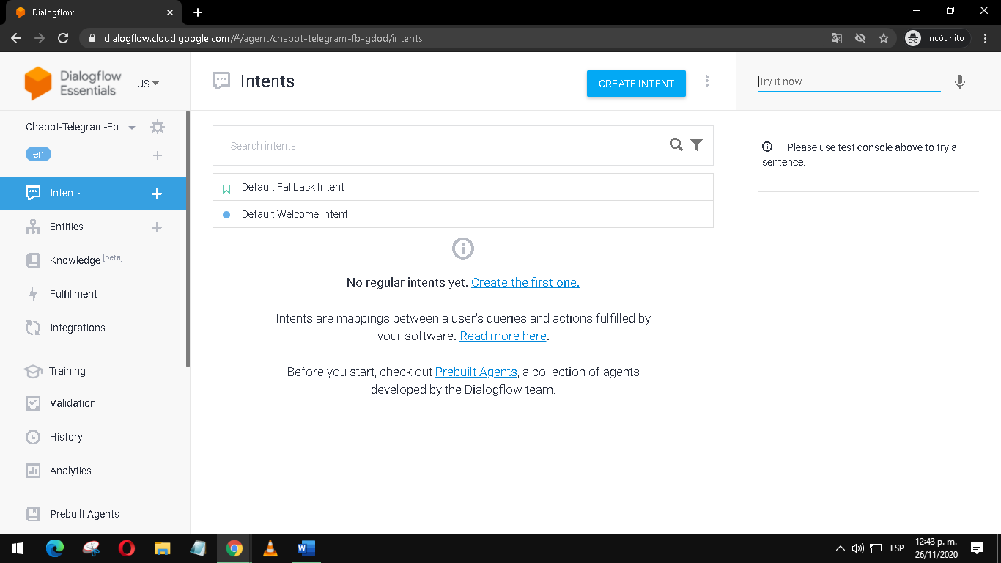

Intencion Default Fallback Intent: Básicamente esta intención sirve para cuando una persona le escriba algo que no entienda el bot y por efecto le responderá cualquiera de las respuestas que le integremos al chatbot.

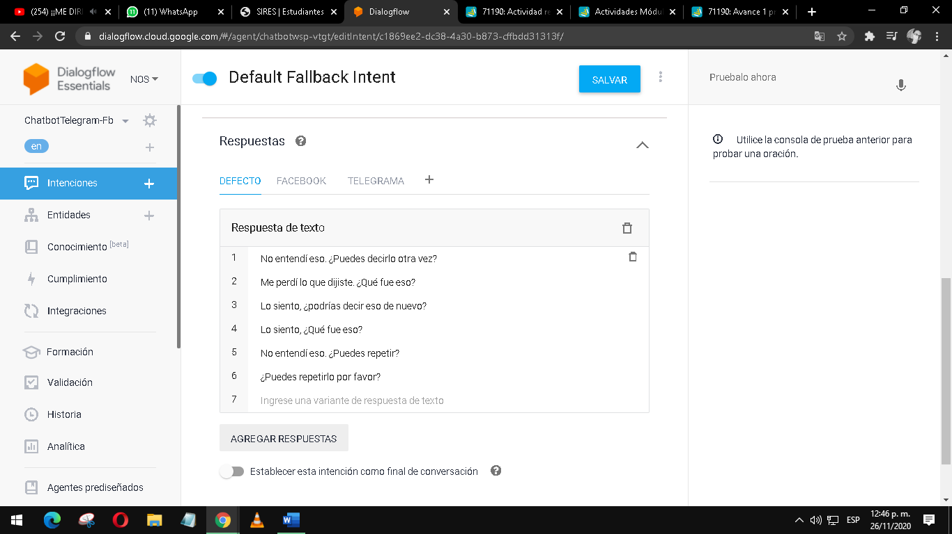

Intencion Default Welcome Intent: Esta es la intención de bienvenida en **frases de entrenamiento** ponemos las palabras que usualmente una persona escribiría al inicio de una conversación

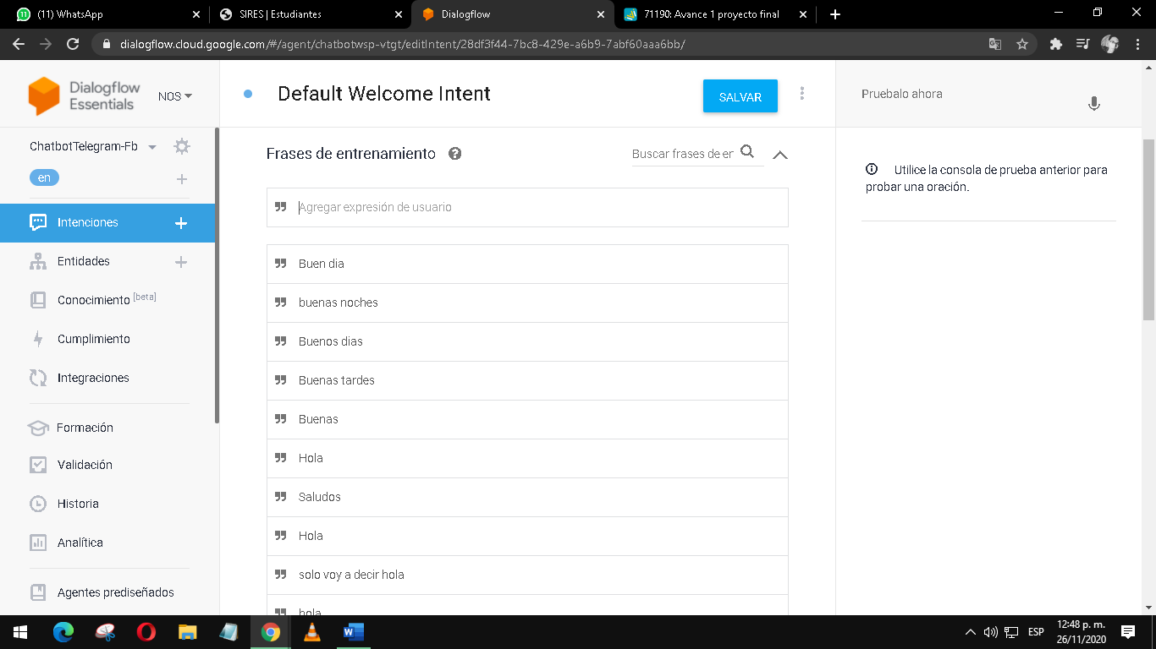

Y sus respectivas respuestas:

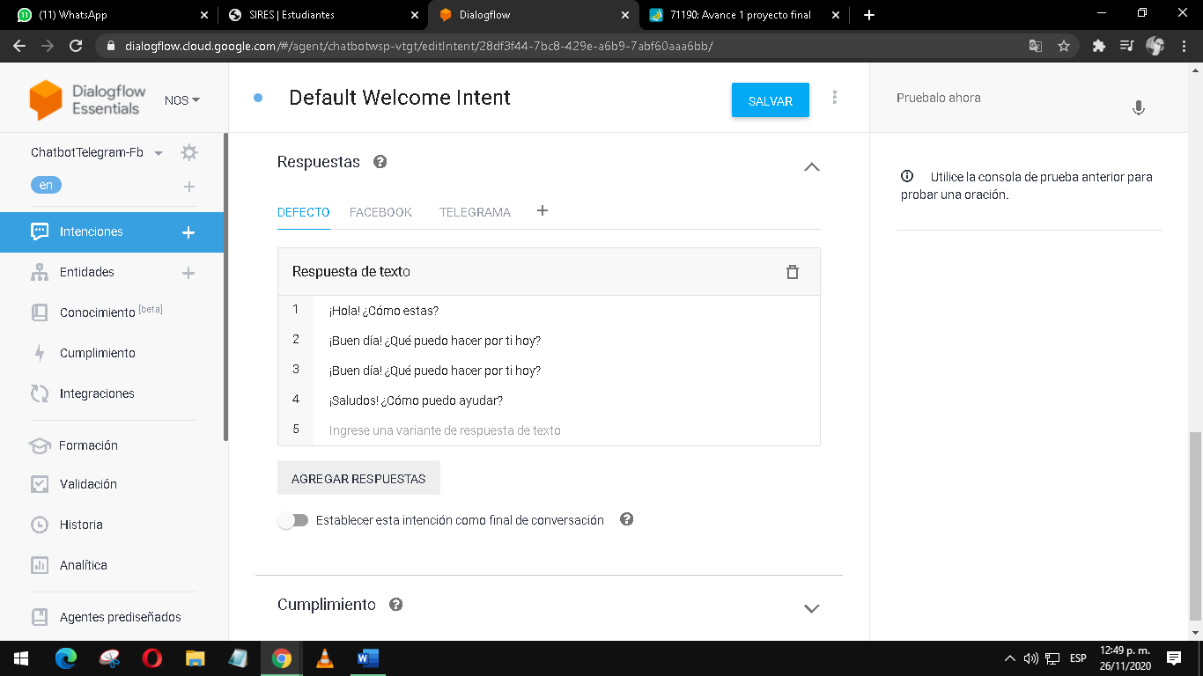

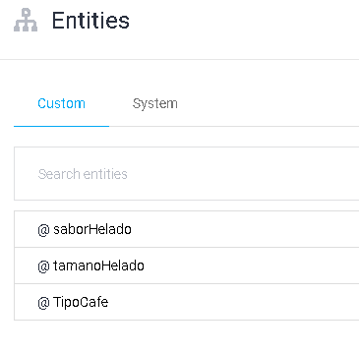Ejemplo intención venta helados: Para este ejemplo cabe recalcar que el chatbot entiende muchos parámetros, pero parámetros como el sabor y el tamaño no los entiende por ende nos toca crearlos haciendo el uso de las entidades:

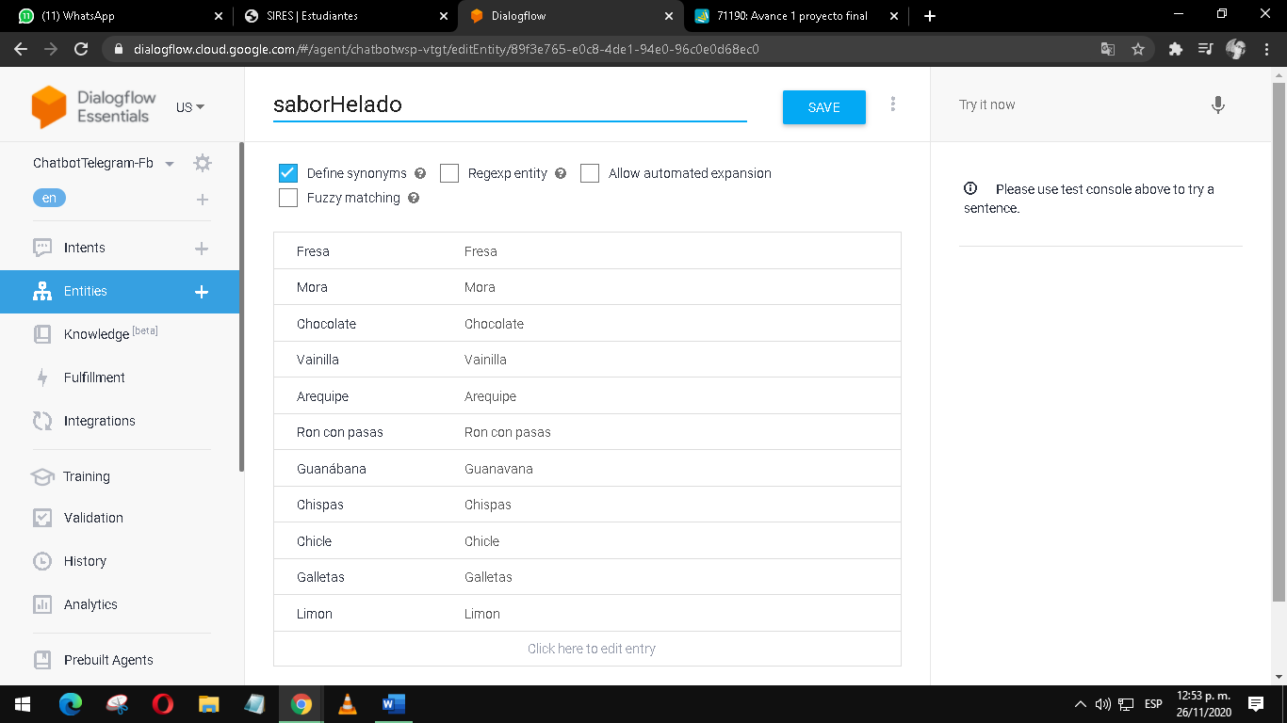

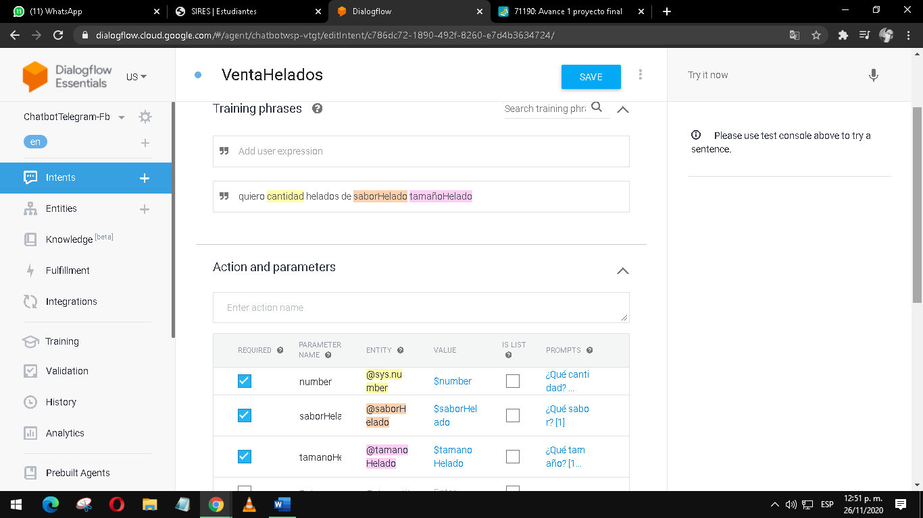Una vez creados en la intención venta helados referenciamos en la frase de entrenamiento con las entidades que creamos: damos click en la frase y con el símbolo “@” buscamos nuestra entidad “@Saborhelado” y “@Tamañohelado” al hacer eso quedaran referenciados y cambiaran de color las palabras en la frase de entrenamiento:

En Accion y parámetros: se crearan al referenciar los parámetros de nuestra entidad



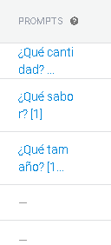en este apartado Prompots o Indicaciones le vamos a decir al chatbot que en el primer parámetro nos pida la cantidad en el segundo el sabor y en el ultimo el tamaño

Como respuesta debemos hacer el uso del signo $ para que nos de los valores que el usuario nos digita:

